КАРТА ДИСТАНЦИОННОГО ЗАНЯТИЯ
Дата: 15 сентября
Класс: 4
Предмет: математика
Учитель: Чернопазова Е.Н.
Адреса обратной связи: elena-chernopazova@yandex.ru,
Наш 4 класс https://vk.com/club151507684
https://www.youtube.com/watch?time_continue=273&v=nDtlg1qOJW0&feature=emb_logo

Инструкция для учащегося
Работаем с учебником, тетрадью, РТ, видеозаписями.
План-конспект учебного занятия:
Тема: Письменные приемы деления на однозначное число вида 836 : 4
Цель: познакомить учащихся со способом деления трехзначного числа на однозначное, когда в частном получаются нули.

Краткий план занятия:
- Актуализация знаний
Устный счет: учебник с. 117 № 1.

2) Первичное усвоение новых знаний.
Учебник с. 117 № 3 (прочитать и понять)
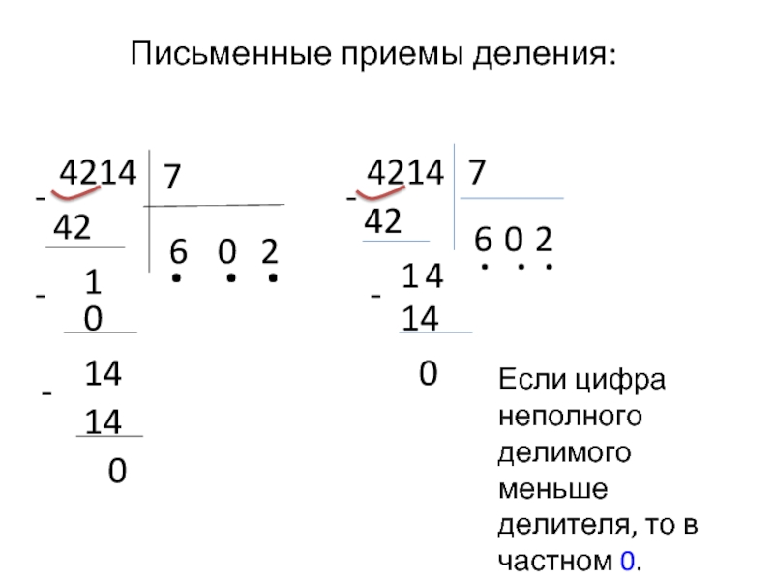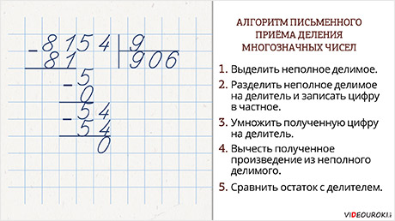

Видео: https://www.youtube.com/watch?time_continue=273&v=nDtlg1qOJW0&feature=emb_logo

3) Закрепление.
Учебник с. 118 № 4 письменно в тетради (прислать мне).
Задача с. 118 № 6

Дополнительно: учебник с. 118 № 8 9 (устно)
https://resh.edu.ru/subject/lesson/5714/main/294027/ - это урок на платформе Российская электронная школа (прошлогодние уроки).

